Монтаж кабельных линий электропередачи

Одним из видов линий электропередачи являются кабельные линии. Наряду с воздушными линиями электропередачи, электрические сети, выполненные кабельными линиями, получили самое широкое применение.
Достоинства и недостатки.
Преимущества кабельных линий перед воздушными состоят в следующем.
- Электрическая сеть, выполненная кабельной линией более компактна. Применение кабельных линий способствует сохранению окружающего ландшафта, более рационально используется поверхность земли.
- Передача электрической энергии по кабельным линиям имеет более высокий уровень надежности. Кабельные линии гораздо меньше подвержены влиянию окружающей среды (сильные ветра, снеговые отложения на проводах, гололед, падение деревьев на провода и т.п.), реже повреждаются транспортом.
- Кабельные линии имеют более низкий уровень электромагнитного излучения, чем воздушные и, следовательно, меньше оказывают влияние на окружающую среду.
- Затраты на техническое обслуживание кабельных линий ниже, чем у воздушных линий электропередачи.
К недостаткам кабельных линий относят:
- Сооружение кабельной линии дороже, чем воздушной, причем разница в стоимости сооружения увеличивается с ростом напряжения линии. КЛ напряжением 110 кВ в 4-5 раз дороже воздушной, а КЛ 500 кВ дороже воздушной линии 500 кВ уже в 18-20 раз.
- Поиск и устранение повреждений на кабельных линиях осуществлять гораздо сложнее, чем на воздушных. Ремонтные работы на кабельных линиях более трудоемки и требуют больших затрат материалов, требуется больше времени для определения места повреждения. Время устранения аварии на ВЛ 110 кВ составляет в среднем 6 ч, а на кабельной линии – 72 ч.
- Пропускная способность кабельных линий ниже, чем у воздушных линий того же сечения, так как хуже условия охлаждения.
Область применения.
В общем случае, кабельные линии применяют там, где по техническим или эстетическим соображениям применение воздушных линий невозможно. Основная область применения кабельных линий — это:
- Внутренние электрические сети зданий и сооружений.
- Электрические сети городов и поселков (на селитебной территории) напряжением до 20 кВ в районах застройки зданиями в 4 этажа и более, а также электрические сети напряжением 110кВ и выше мегаполисов и крупных городов.
- Электрические сети внутреннего электроснабжения промышленных предприятий, территория которых насыщена зданиями и производственными помещениями.
- Электрические сети, проходящие через парковые зоны, скверы, сады и т.п.
Основные определения.
Кабельной линией называется линия для передачи электроэнергии или отдельных импульсов ее, состоящая из одного или нескольких параллельных кабелей с соединительными, стопорными и концевыми муфтами (заделками) и крепежными деталями, а для маслонаполненных линий, кроме того, с подплывающими аппаратами и системой сигнализации давления масла.
Кабельным сооружением называется сооружение, специально предназначенное для размещения в нем кабелей, кабельных муфт, а также маслоподпитывающих аппаратов и другого оборудования, предназначенного для обеспечения нормальной работы маслонаполненных кабельных линий. К кабельным сооружениям относятся: кабельные туннели, каналы, короба, блоки, шахты, этажи, двойные полы, кабельные эстакады, галереи, камеры, подпитывающие пункты.
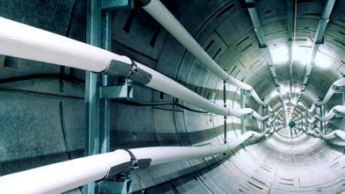
Рисунок. Кабельный туннель
Электрическим силовым кабелем, в соответствии с ГОСТ 15845-80 [скачать/просмотреть], называется электрическое изделие, предназначенное для передачи по нему электрической энергии токами промышленной частоты, содержащее одну или более изолированных жил, заключенных в оболочку, поверх которой в зависимости от условий прокладки и эксплуатации может иметься соответствующий защитный покров.
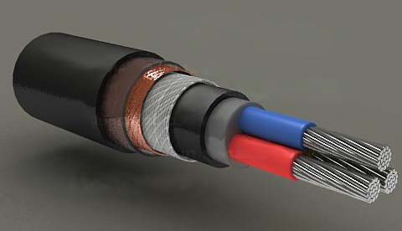
Рисунок. Силовой кабель

Маркировка кабельных линий.
Согласно ПУЭ каждая кабельная линия должна иметь свой номер или наименование. Если кабельная линия состоит из нескольких параллельных кабелей, то каждый из них должен иметь тот же номер с добавлением букв А, Б, В и т.д. Открыто проложенные кабели, а также все кабельные муфты должны быть снабжены бирками с обозначением на бирках кабелей и концевых муфт марки, напряжения, сечения, номера или наименования линии; на бирках соединительных муфт — номера муфты и даты монтажа. Бирки должны быть стойкими к воздействию окружающей среды. На кабелях, проложенных в кабельных сооружениях, бирки должны располагаться по длине не реже чем через каждые 50 м.

Рисунок. Форма бирок для маркировки кабелей+
Бирки применяются стандартной формы: круглой — для силовых кабелей высокого напряжения; прямоугольной — для силовых кабелей до 1 кВ, треугольной — для контрольных кабелей.

Конструкция и классификация силовых кабелей
Силовые кабели имеют основные, общие для всех типов конструктивные элементы – токопроводящие жилы, изоляцию и оболочку. Кроме основных элементов в конструкцию кабеля могут входить защитные покровы, экраны, жилы защитного заземления, заполнители и др.
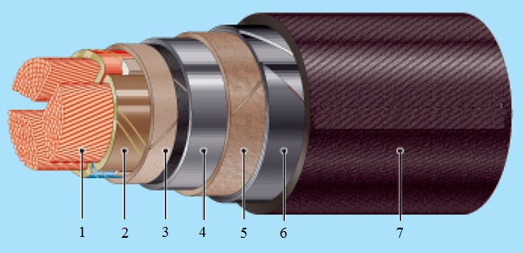
Рисунок. Конструкция силового кабеля марки СБ: 1 – токопроводящая жила; 2 – изоляция жилы из пропитанной бумаги; 3 – поясная изоляция; 4 – свинцовая оболочка; 5 – подушка; 6 – броня; 7 – наружный покров.+
Классифицируют, или другими словами различают, силовые кабели обычно по конструктивным особенностям: по материалу, из которого изготовлены токопроводящие жилы; по материалу, из которого изготовлена изоляция жил; по способу защиты от механических повреждений; по количеству жил и т.д. Кроме того, силовые кабели классифицируют по напряжению – до и выше 1000 В.

Элементы конструкции силовых кабелей и их назначение
Кабель представляет собой сложное электротехническое изделие, имеющее большое количество элементов (токопроводящие жилы, изоляцию, оболочку, экраны, защитные покровы покровы и т.д.). Рассмотрим их назначение.
Токопроводящие жилы
Токопроводящие жилы это основной элемент конструкции силового кабеля, предназначенный для прохождения электрического тока. Кабели имеют основные и вспомогательные жилы. К основным, т.е. предназначенным для выполнения основной функции кабельного изделия, относятся фазные токопроводящие жилы и нулевые жилы, к вспомогательным – жилы заземления.
Фазные жилы используются для передачи электрической энергии от источника к электроприемнику.
Нулевые жилы – предназначены для присоединения к нейтрали источника и прохождения разности токов фаз при неравномерной нагрузке по фазам. Нулевые жилы выполняют функцию нулевого рабочего проводника (N).
Жилы заземления – предназначены для соединения не находящихся под рабочим напряжением металлических частей электротехнического устройства, к которому подключен кабель, с контуром защитного заземления, с целью повышения уровня электробезопасности. Жилы заземления выполняют функцию нулевого защитного проводника (РЕ).
Нулевые жилы и жилы заземления могут изготавливаться меньшего сечения, чем фазные.

Таблица – Номинальные сечения жил многожильных кабелей с пластмассовой изоляцией (ГОСТ 31996-2012).
Тип жилы | Номинальное сечение жилы, мм²
однопроволочная | 25 | 35 | 50 | 70 | 95 | 120 | 150 | 185 | 240 | 300 | 400
многопроволочная | 16 | 16 | 25 | 35 | 50 | 70 | 70 | 95 | 120 | 150 | 185
Токопроводящие жилы силовых кабелей изготавливают обычно из алюминия или меди, однопроволочными или многопроволочными, в соответствии с ГОСТ 22483-2012 . По форме сечения жилы выполняют круглыми или фасонными (обычно секторными или сегментными, бывают также прямоугольные).
 | 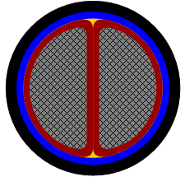 | 
а | б | в
Рисунок. Сечение жил кабелей: а – круглого сечения; б – сегментное сечение; в – секторное сечение.
Для кабелей с бумажной изоляцией круглая форма жил применяется у одножильных кабелей всех сечений, у многожильных кабелей сечением до 16 мм² включительно, а также у многожильных кабелей всех сечений, имеющих отдельные оболочки. Токопроводящие жилы многожильных кабелей с поясной бумажной или пластмассовой изоляцией сечением 25мм² и более изготавливаются секторной или сегментной формы.
Кабели с резиновой изоляцией изготавливаются только с круглой формой жил

Таблица – Область применения различных форм токопроводящих жил силовых кабелей до 1 кВ
Изоляция кабеля | Тип жилы | Номинальное сечение жилы, мм²
Изоляция кабеля | Тип жилы | круглой формы |  | фасонной формы
Изоляция кабеля | Тип жилы | медной | алюминиевой | медной | алюминиевой
бумажная | однопроволочная | 6-50 | 6-240 | 25-50 | 25-240
бумажная | многопроволочная | 25-800 | 70-800 | 25-400 | 70-240
пластмассовая | однопроволочная | 1,5-50 | 2,5-300 | - | 25-400
пластмассовая | многопроволочная | 16-1000 | 25-1000 | 25-400
резиновая | однопроволочная | 1-50 | 2,5-240 | -
резиновая | многопроволочная | 16-240 | 70-400 | -
От материала и конструкции жил кабеля зависят его многие важные характеристики. Медные токопроводящие жилы кабеля обладают меньшим электрическим сопротивлением, чем алюминиевые, следовательно, потери мощности в таких кабелях (при одинаковом сечении и значении тока) будут ниже, а пропускная способность по току выше (при одинаковом сечении). Кроме того, медные жилы обладают лучшими механическими свойствами по сравнению с алюминиевыми, тоже можно сказать и о многопроволочных жилах в сравнении с однопроволочными. Такие жилы (медные и многопроволочные) лучше воспринимают изгибающие и растягивающие усилия, воздействующие на кабель в процессе эксплуатации. Однако кабель с медными жилами дороже и имеет бόльшую массу, чем кабель с алюминиевыми жилами.

Таблица – Сравнение характеристик силовых кабелей с медными и алюминиевыми жилами*
Параметр | Материал жил
Параметр | медь | алюминий
Сопротивление жилы сечением 150 мм²при t = 20°С, Ом/км | 0,124 | 0,206
Допустимая токовая нагрузка кабеля сечением 150 мм² при прокладке в земле | 365 | 281
Масса трехжильного кабеля СБ/АСБ сечением 150 мм², кг/км | 7500 | 4177
Стоимость трехжильного кабеля СБ/АСБ сечением 150 мм² | 1336,5 | 668,25
* - характеристики кабелей взяты из каталога ЗАО «Завод «Южкабель»;
Изоляция
Изоляция кабеля обеспечивает необходимую электрическую прочность токопроводящих жил по отношению друг к другу и к заземленной оболочке (земле). В кабелях применяется чаще всего бумажная, пластмассовая и резиновая изоляция.
Изоляция, наложенная на жилу кабеля, называется изоляцией жилы (иногда называют фазной изоляцией). Изоляция, наложенная поверх изолированных скрученных или параллельно уложенных жил многожильного кабеля, называется поясной.
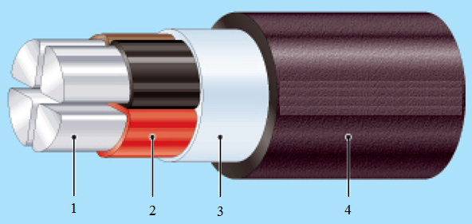
Рисунок. Кабель марки АПвВГ с изоляцией жил из вулканизированного полиэтилена и поясной изоляцией из ПВХ пластиката: 1 – токопроводящая жила; 2 – изоляция жилы; 3 – поясная изоляция; 4 – наружная оболочка.
От типа изоляции кабеля зависят его многие эксплуатационные характеристики. Например, бумажная пропитанная изоляция имеет высокие изолирующие свойства, но уже при температуре ниже нуля теряет свою эластичность, становится хрупкой и может легко повредится при монтаже кабеля. Кроме того, у кабелей с бумажной изоляцией есть ограничения по разнице уровней на трассе прокладки, это связано с возможным стеканием пропиточного состава и осушением участков изоляции. Изоляция выполненная из сшитого полиэтилена обладает высокой стойкостью к тепловым нагрузкам, поэтому кабели с такой изоляцией имеют более высокую пропускную способность по току. Резиновая изоляция обладает хорошей эластичностью, поэтому она обычно применяется в гибких кабелях, для питания передвижных механизмов и переносного электроинструмента.

Таблица – Сравнение характеристик силовых кабелей с различными типами изоляции
Параметр | Материал изоляции
Параметр | пропитанная бумага | резина | ПВХ пластикат | полиэтилен | вулканизированный полиэтилен
Длительно допустимая температура нагрева жил, °С | 80 | 70 | 70 | 70 | 90
Длительно допустимые токовые нагрузки при прокладке в воздухе, % | 116 | 100 | 100 | 100 | 137
Минимальная температура при прокладке без предварительного прогрева, °С | 0 | -15 | -15 | -15 | -15
Сопротивление изоляции кабеля на напряжение 1 кВ при температуре 20 °С, не менее МОм•км | 100 | 50 | 10 | 150 | 150

Оболочка
Кабельная оболочка – непрерывная металлическая или неметаллическая трубка, расположенная поверх сердечника (сердечник - совокупность изолированных жил, возможно, с поясной изоляцией и экраном) и предназначенная для защиты его от влаги и других внешних воздействий (кислот, газов и т. п.). Чаще всего у силовых кабелей оболочка изготавливается алюминиевой, свинцовой, пластмассовой или резиновой. Алюминиевая и свинцовая оболочки (ГОСТ 24641-81 [скачать/просмотреть]) встречаются чаще всего у кабелей с бумажной изоляцией (ГОСТ 18410-73 [скачать/просмотреть]), пластмассовые оболочки – у кабелей с пластмассовой изоляцией (ГОСТ 31996-2012 [скачать/просмотреть]), резиновые оболочки – у кабелей с резиновой изоляцией (ГОСТ 433-73 [скачать/просмотреть]).
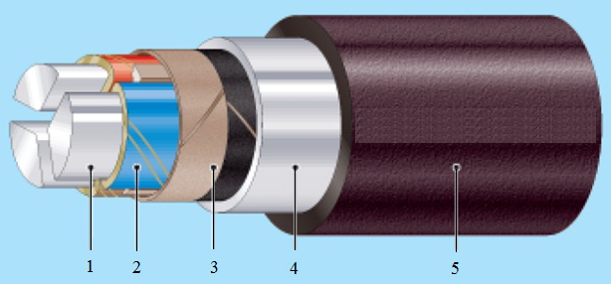
Рисунок. Кабель марки ААШв алюминиевой оболочкой: 1 – токопроводящая жила; 2 – изоляция жилы; 3 – поясная изоляция; 4 –оболочка; 5 – защитный покров.
Алюминиевую оболочку силовых кабелей на напряжение до 1 кВ допускается использовать в качестве нулевой жилы в четырехпроводных сетях переменного тока с глухозаземленной нейтралью (за исключением установок со взрывоопасной средой и установок, в которых ток в нулевом проводе при нормальных условиях составляет более 75 % тока в фазной жиле). Свинцовые оболочки бронированных кабелей проложенных в земле используют в качестве естественных заземлителей. Алюминиевые оболочки кабелей использовать в качестве заземлителей не допускается.+
Алюминиевая оболочка по сравнению со свинцовой имеет более высокую допустимую механическую нагрузку, вибростойкость, однако более подвержена разрушению от коррозии.

Экраны
Экраны применяют в кабелях напряжением выше 1 кВ для защиты внешних цепей от влияния электромагнитных полей токов, проходящих по кабелю, и для обеспечения симметрии электрического поля вокруг жил кабеля. Чаще всего экраны выполняют из медных лент и медной проволоки.
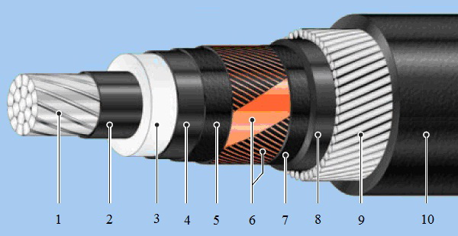
Рисунок. Одножильный кабель марки АПвЭАкП с экраном из медных проволок и медной ленты: 1 – токопроводящая жила; 2 – полупроводящий слой; 3 – изоляция; 4 – полупроводящий слой; 5 – слой кабельной обмотки; 6 – экран; 7 – слой кабельной обмотки; 8 – подушка; 9 – броня; 10 – наружная оболочка.
У одножильных кабелей экран накладывают поверх изоляции жил, а у многожильных кабелей общий экран – поверх всех изолированных жил кабеля или свой экран – поверх каждой изолированной жилы в отдельности.
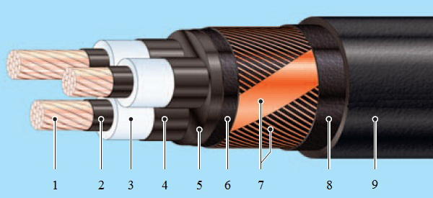
Рисунок. Кабель марки ПвЭоВ с общим медным экраном поверх всех жил: 1 – токопроводящая жила; 2 – полупроводящий слой; 3 – изоляция; 4 – полупроводящий слой; 5 – заполнитель; 6 – слой кабельной обмотки; 7 – экран; 8 – слой кабельной обмотки; 9 – наружная оболочка.
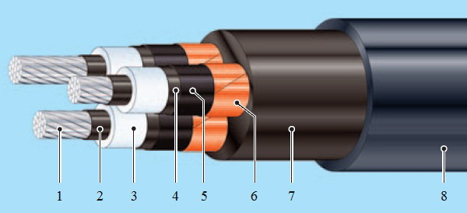
Рисунок. Кабель марки АПвЭП с экраном поверх каждой жилы в отдельности: 1 – токопроводящая жила; 2 – полупроводящий слой; 3 – изоляция; 4 – полупроводящий слой; 5 – слой кабельной обмотки; 6 – экран; 7 – заполнитель; 8 – наружная оболочка.

Заполнители
Заполнители необходимы для устранения свободных промежутков между конструктивными элементами кабеля с целью герметизации, придания необходимой формы и механической устойчивости конструкции кабеля. В качестве заполнителей применяют жгуты из бумажных лент или кабельной пряжи, из пластмассы или резины.
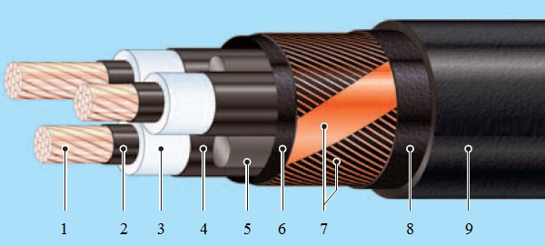
Рисунок. Кабель марки ПвЭоП с междужильным заполнителем из полиэтиленовых жгутов: 1 – токопроводящая жила; 2 – полупроводящий слой; 3 – изоляция; 4 – полупроводящий слой; 5 – заполнитель; 6 – слой кабельной обмотки; 7 – экран; 8 – слой кабельной обмотки; 9 – наружная оболочка.
Защитные покровы
Защитный кабельный покров – элемент, наложенный на изоляцию, оболочку или экран кабельного изделия и предназначенный для дополнительной защиты от внешних воздействий (коррозии, механических повреждений и т.п.).
К защитным покровам относятся следующие элементы конструкции кабеля: кабельная броня, кабельная подушка, наружный кабельный покров.
Подушка – внутренняя часть защитного покрова, наложенная под броней с целью предохранения находящегося под ней элемента (например, оболочки) от коррозии и механических повреждений лентами или проволоками брони. Подушка выполняется из слоев пропитанной кабельной пряжи, поливинилхлоридных, полиамидных и других равноценных лент, крепированной бумаги, битумного состава или битума.
Броня представляет собой часть защитного покрова (или защитный покров вцелом) в виде металлических лент или одного или нескольких повивов металлической проволоки. Она предназначена для защиты от внешних механических и электрических воздействий. Броня чаще всего изготавливается стальной, но применяют также и алюминиевую броню.
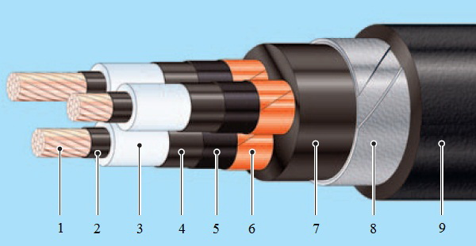
Рисунок. Кабель марки ПвЭБП с броней из двух стальных оцинкованных лент: 1 – токопроводящая жила; 2 – полупроводящий слой; 3 – изоляция; 4 – полупроводящий слой; 5 – слой кабельной обмотки; 6 – экран; 7 – подушка; 8 – броня; 9 – наружная оболочка.
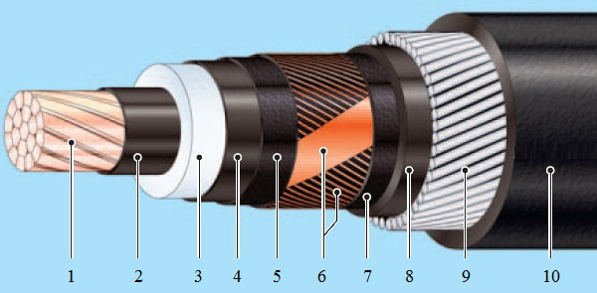
Рисунок. Кабель марки ПвЭАкП с броней из алюминиевой проволоки: 1 – токопроводящая жила; 2 – полупроводящий слой; 3 – изоляция; 4 – полупроводящий слой; 5 – слой кабельной обмотки; 6 – экран; 7 – слой кабельной обмотки; 8 – подушка; 8 – броня; 10 – наружная оболочка.
Броня из плоских металлических лент защищает кабели только от механических повреждений. Броня из металлических проволок помимо этого воспринимает также и растягивающие усилия. Эти усилия возникают в кабелях: при их вертикальной прокладке на большую высоту или при прокладке по крутонаклонным трассам, при прокладке кабелей в насыпных, болотистых и пучинистых грунтах, а также в воде.
Наружный кабельный покров является внешней частью защитного кабельного покрова, который накладывается поверх брони для защиты её от коррозии и механических воздействий. Наружный покров изготавливают: из битума; из слоя кабельной или стеклянной пряжи, пропитанной битумным составом; а также из ПВХ пластиката или полиэтилена.
В некоторых конструкциях кабелей в качестве защитного покрова или его наружной части используется защитный шланг, который представляет собой выпрессованную трубку из пластмассы или резины, расположенную поверх металлической оболочки или брони кабельного изделия.
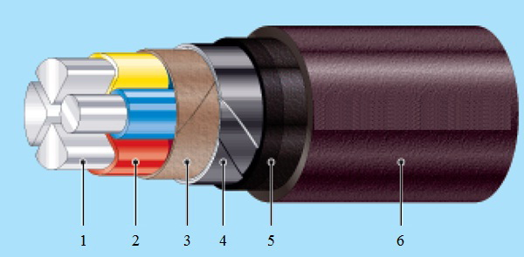
Рисунок. Кабель марки АВБбШв с защитным шлангом из ПВХ пластиката: 1 – токопроводящая жила; 2 – изоляция жилы; 3 – поясная изоляция; 4 – броня; 5 – слой битума; 6 – защитный шланг.

Способы прокладки кабельных линий
Рассмотрим основные способы прокладки кабельных линий и познакомимся с особенностями выполнения монтажных работ. Наиболее широкое распространение получили следующие способы прокладки:
- Прокладка кабелей в траншеях.
- Прокладка кабелей в блоках.
- Прокладка кабелей в каналах.
- Прокладка кабелей в туннелях и коллекторах.
- Прокладка кабелей в галереях и эстакадах.

Прокладка кабелей до 10 кВ в траншеях
Область применения. Прокладку кабелей в траншеях целесообразно применять на не асфальтированных территориях, в местах с малой вероятностью повреждения.
Достоинства и недостатки. Траншейная прокладка кабелей в земле имеет ряд преимуществ: меньшие капитальные затраты по сравнению с другими способами прокладки кабелей; хорошие условия охлаждения, позволяющие более рационально использовать сечение кабелей. Однако при такой прокладке затруднен осмотр, а при выполнении ремонтов или замене кабеля требуется выполнение значительного объема работ. Кроме того, большую опасность для проложенных в земле кабелей представляют земляные работы, выполняемые механизированным способом вблизи кабельной трассы.
Этапы работ. Прокладка кабельной линии в траншее состоит из следующих основных операций:
- рытье траншеи и выполнение так называемой "подушки" - засыпка на дно траншеи слоя (не менее 100 мм) мелкой земли, не содержащей камней и строительного мусора;
- доставка кабеля к месту прокладки и предмонтажные его испытания на электрическую прочность изоляции, непосредственно на барабане;
- раскатка кабеля и выполнение засыпки слоем (не менее 100 мм) мелкой земли, не содержащей камней и строительного мусора;
- размещение кабелей в траншее;
- соединение отдельных участков кабелей;
- защита кабелей от механических повреждений;
- испытание кабелей;
- засыпка траншеи;
- концевая заделка кабелей.

бщие требования к прокладке кабелей в земле.
При прокладке кабелей в земле рекомендуется в одной траншее прокладывать не более шести силовых кабелей.
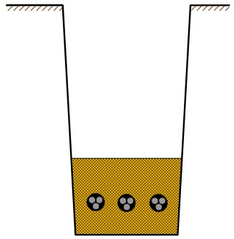
Рисунок. Эскиз траншеи
Если количество кабелей необходимых для прокладки превышает 6, то их следует прокладывать в параллельных траншеях. Расстояние в свету между крайними кабелями параллельных траншей должно быть не менее 0,5 м.
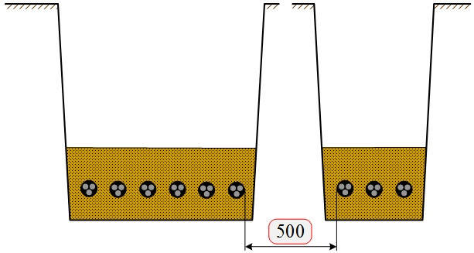
Рисунок. Прокладка кабелей в параллельных траншеях
Для траншейной прокладки в земле должны применяться преимущественно бронированные кабели. Металлические оболочки этих кабелей должны иметь внешний покров для защиты от химических воздействий. Небронированные кабели прокладываются в асбестоцементных или пластмассовых трубах, для их защиты от случайных механических повреждений при последующих раскопках.
Прокладываемые в траншеях кабели должны быть отдалены на нормированные расстояния от фундаментов зданий, зеленых насаждений, трубопроводов различных назначений и рельсовых путей электрифицированного транспорта.
Расстояние в свету от кабеля, проложенного непосредственно в земле, до фундаментов зданий и сооружений должно быть не менее 0,6 м. Прокладка кабелей непосредственно в земле под фундаментами зданий и сооружений не допускается.
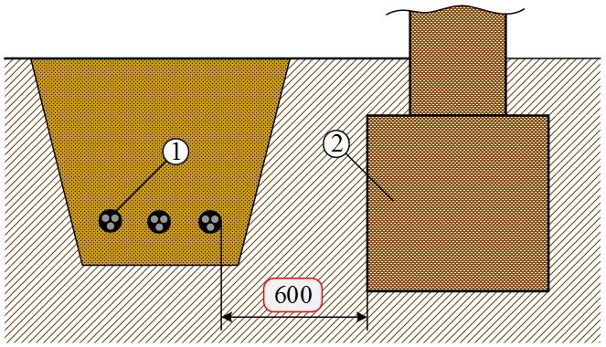
Рисунок. Прокладка кабелей рядом с фундаментом здания и сооружений: 1 – кабель 1-10 кВ; 2 - фундамент.
При параллельной прокладке кабельных линий расстояние по горизонтали в свету между кабелями должно быть не менее:
- 100 мм между силовыми кабелями до 10 кВ, а также между ними и контрольными кабелями;
- 250 мм между кабелями 20-35 кВ и между ними и другими кабелями;
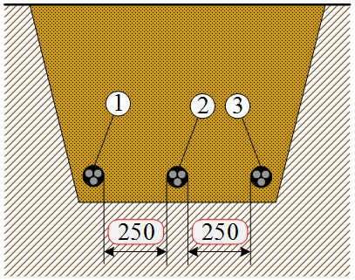
Рисунок. Прокладка кабелей 1-10 кВ параллельно с кабелями 35 кВ (20 кВ): 1 – кабель 20 кВ; 2 – кабель 35 кВ; 3 – кабель 10 кВ.
- 500 мм между кабелями, эксплуатируемыми различными организациями, а также между силовыми кабелями и кабелями связи;
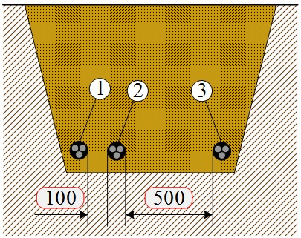
Рисунок. Прокладка кабелей 1-10 кВ с кабелями связи или силовыми кабелями до 10 кВ эксплуатируемыми другими организациями: 1 – кабель 10 кВ; 2 – силовой кабель до 1 кВ; 3 – кабель связи или силовой кабель другой организации.
- 500 мм между маслонаполненными кабелями 110-220 кВ и другими кабелями, при этом кабельные маслонаполненные линии низкого давления отделяются одна от другой и от других кабелей железобетонными плитами, поставленными на ребро.
При прокладке кабельных линий в зоне насаждений расстояние от кабелей до стволов деревьев должно быть, как правило, не менее 2 м.
При прокладке кабелей в пределах зеленой зоны с кустарниковыми посадками указанные расстояния допускается уменьшить до 0,75 м.
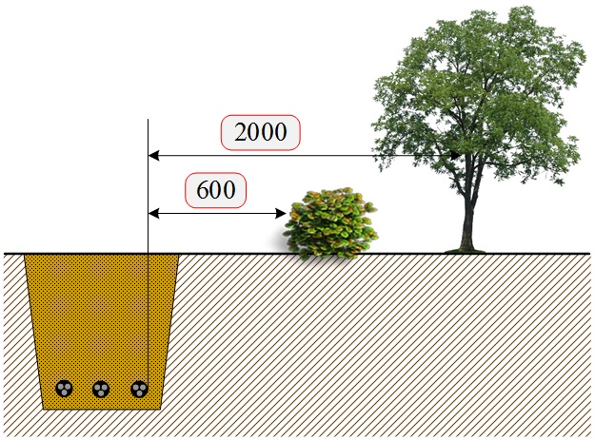
Рисунок. Прокладка кабелей рядом с кустарниками и деревьями
При параллельной прокладке расстояние по горизонтали в свету от кабельных линий напряжением до 35 кВ и маслонаполненных кабельных линий до трубопроводов, водопровода, канализации и дренажа должно быть не менее 1 м; до газопроводов низкого (0,0049 МПа), среднего (0,294 МПа) и высокого давления (более 0,294 до 0,588 МПа) - не менее 1 м; до газопроводов высокого давления (более 0,588 до 1,176 МПа) - не менее 2 м;
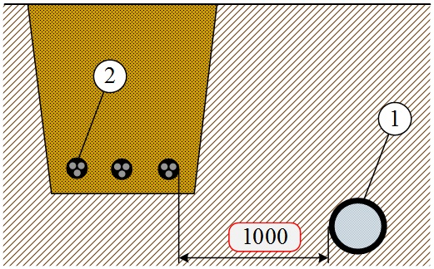
Рисунок. Прокладка кабелей параллельно трубопроводам, водопроводам, канализации, дренажу, газопроводам низкого, среднего и высокого давления (более 0,294 до 0,588 МПа): 1- трубопровод; 2 – кабель 1-10 кВ.
При прокладке кабельной линии параллельно с теплопроводом расстояние в свету между кабелем и стенкой канала теплопровода должно быть не менее 2 м.
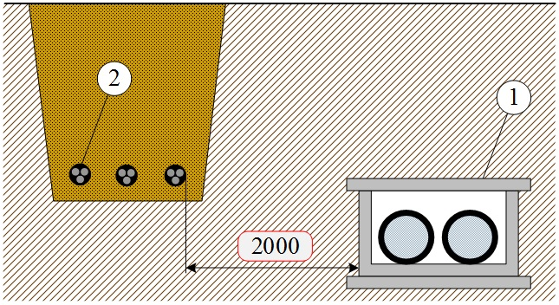
Рисунок. Прокладка кабелей рядом с теплотрассой: 1- теплотрасса ; 2 – кабель 1-10 кВ.
При прокладке кабельной линии параллельно с железными дорогами кабели должны прокладываться, как правило, вне зоны отчуждения дороги. Прокладка кабелей в пределах зоны отчуждения допускается только по согласованию с организациями Министерства путей сообщения, при этом расстояние от кабеля до оси пути железной дороги должно быть не менее 3,25 м, а для электрифицированной дороги - не менее 10,75 м.
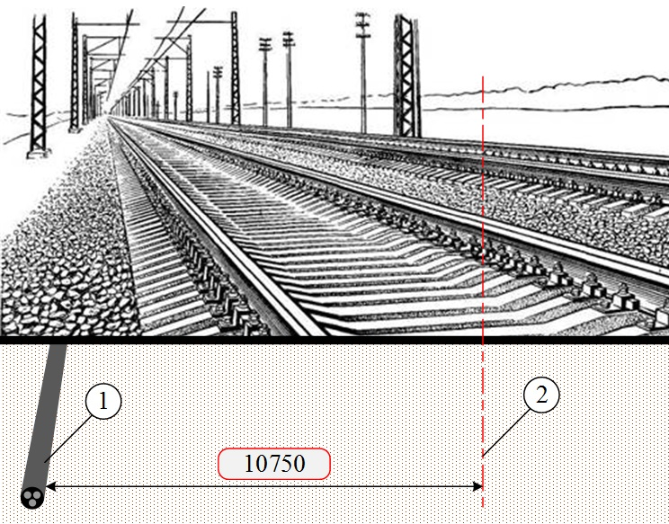
Рисунок. Прокладка кабелей параллельно электрифицированной железной дороге: 1 – кабель 1-10 кВ; 2 – ось пути.
При прокладке кабельной линии параллельно с трамвайными путями расстояние от кабеля до оси трамвайного пути должно быть не менее 2,75 м.
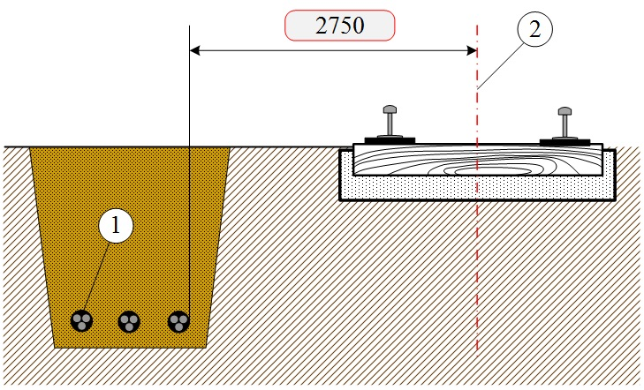
Рисунок. Прокладка кабелей параллельно трамвайным путям: 1 – кабель 1-10 кВ; 2 – ось пути.
При прокладке кабельной линии параллельно с автомобильными дорогами категорий I и II кабели должны прокладываться с внешней стороны кювета или подошвы насыпи на расстоянии не менее 1 м от бровки или не менее 1,5 м от бордюрного камня.
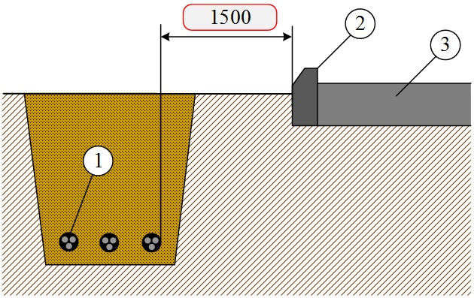
Рисунок. Прокладка кабелей параллельно автомобильной дороге: 1 – кабель 1-10 кВ; 2 – бордюрный камень; 3 – полотно дороги.
При прокладке кабельной линии параллельно с ВЛ 110 кВ и выше расстояние от кабеля до вертикальной плоскости, проходящей через крайний провод линии, должно быть не менее 10 м.
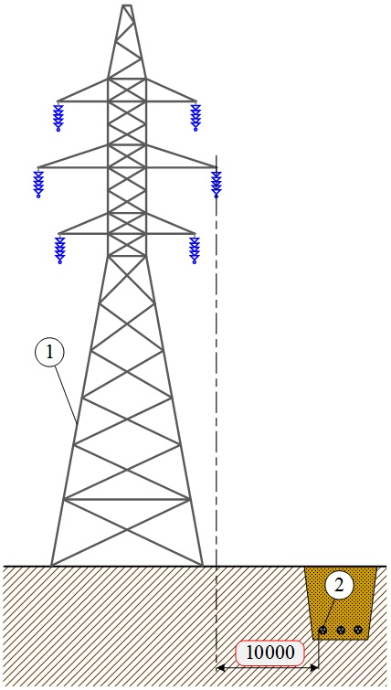
Рисунок. Прокладка кабелей рядом с воздушной линией электропередачи 110 кВ: 1 – опора ВЛ; 2 – кабель 1-10 кВ.
Расстояние в свету от кабельной линии до заземленных частей и заземлителей опор ВЛ выше 1 кВ должно быть не менее 5 м при напряжении до 35 кВ, 10 м при напряжении 110 кВ и выше.
Расстояние в свету от кабельной линии до опоры ВЛ до 1 кВ должно быть не менее 1 м, а при прокладке кабеля на участке сближения в изолирующей трубе 0,5 м.
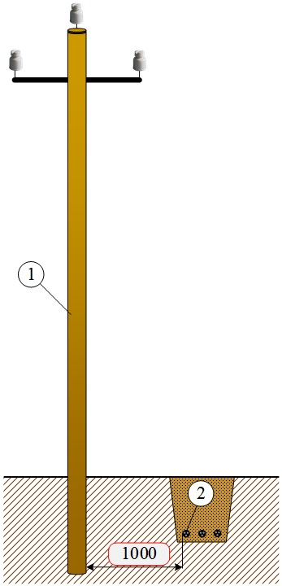
Рисунок. Прокладка кабелей рядом с воздушной линией электропередачи до 1 кВ: 1 – опора ВЛ; 2 – кабель 1-10 кВ.
При пересечении кабельными линиями других кабелей они должны быть разделены слоем земли толщиной не менее 0,5 м;
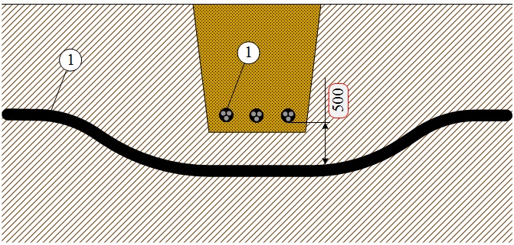
Рисунок. Пересечение кабельных трасс: 1 – кабель.
При пересечении кабельными линиями трубопроводов, в том числе нефте- и газопроводов, расстояние между кабелями и трубопроводом должно быть не менее 0,5 м. При пересечении кабельными линиями до 35 кВ теплопроводов расстояние между кабелями и перекрытием теплопровода в свету должно быть не менее 0,5 м.
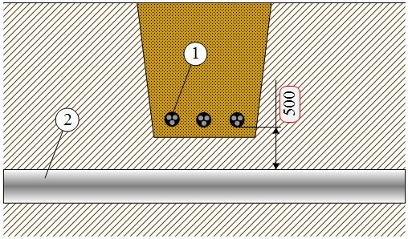
Рисунок. Пересечение кабельной линии с трубо-, водо- и газопроводами: 1 – кабель; 2 – трубопровод.

При пересечении кабельными линиями железных и автомобильных дорог кабели должны прокладываться в туннелях, блоках или трубах по всей ширине зоны отчуждения на глубине не менее 1 м от полотна дороги и не менее 0,5 м от дна водоотводных канав. При отсутствии зоны отчуждения указанные условия прокладки должны выполняться только на участке пересечения плюс по 2 м по обе стороны от полотна дороги.
Рытье траншеи.
Перед рытьем траншей для кабелей необходимо предварительно получить письменное разрешение на выполнение работ от предприятия, организации, цеха на территории которых предстоит производить земляные работы, и указания о точном местонахождении имеющихся сооружений: газовых, водопроводных, связи и прочих коммуникаций. При производстве земляных работ вблизи этих сооружений и в охранной зоне коммуникаций необходимо выполнять условия работ, указанные предприятиями владельцами коммуникаций.
При обнаружении во время производства земляных работ неотмеченных на планах и схемах кабелей, трубопроводов, подземных сооружений и т. д. необходимо приостановить работы до выяснения характера обнаруженных сооружений или предметов и получения соответствующего разрешения, и поставить об этом в известность руководителя работ.
При рытье траншей в слабом или влажном грунте, когда есть угроза обвала, их стены должны быть надежно укреплены. Зимой разработка грунта (кроме сухого) на глубину промерзания допускается без креплений. В сыпучих грунтах работы можно вести без крепления, но с откосами, соответствующими углу естественного откоса грунта.
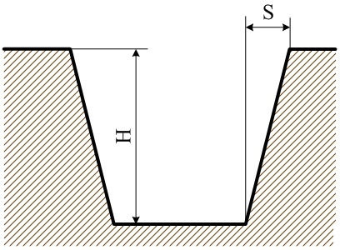
Рисунок. Схема траншеи с откосом: крутизна откоса – это отношение высоты откоса Н к заложению S
Наибольшая крутизна откосов траншей, разрабатываемых без крепления, указана в таблице.

Таблица – Выбор крутизны откоса траншеи
Виды грунтов | Наибольшая крутизна откоса при глубине траншеи, м
Виды грунтов | 1,5 | 3 | 5
Насыпные неслежавшиеся | 1:0,67 | 1:1 | 1:1,25
Песчаные и гравийные | 1:0,5 | 1:1 | 1:1
Супеси | 1:0,25 | 1:0,67 | 1:0,85
Суглинки | 1:0 | 1:0,5 | 1:0,75
Глины | 1:0 | 1:0,25 | 1:0,5
Лессовые | 1:0 | 1:0,5 | 1:0,5
Примечания:
- При напластовании различных видов грунта крутизну откосов следует назначать по наиболее слабому виду грунта.
- К неслежавшимся насыпным грунтам относятся грунты с давностью отсыпки до двух лет для песчаных и до пяти лет — для пылевато-глинистых грунтов.

В грунтах естественной влажности при отсутствии грунтовых вод и расположенных поблизости подземных сооружений рытье траншей с вертикальными стенками без крепления разрешается на глубину не более:
- 1 м — в насыпных, песчаных и гравийных грунтах;
- 1,25 м — в супесях;
- 1,5 м — в суглинках и глинах;
- 2 м — в особо плотных и нескальных грунтах.
Габариты траншеи, а также объем земляных работ определяются типом траншеи.
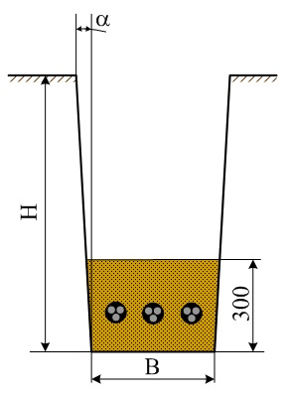
Рисунок. Кабельная траншея

Таблица – Габариты кабельных траншей и объемы земляных работ
Тип траншеи | B, мм | Н, мм | Объем земляных работ на 100 м траншеи, м³ |  | Объем мелкой просеянной земли или песка на 100 м траншеи, м³
Тип траншеи | B, мм | Н, мм | рытье траншеи | обратная засыпка | Объем мелкой просеянной земли или песка на 100 м траншеи, м³
Т1 | 200 | 900 | 18,0 | 12,0 | 6,0
Т2 | 300 | 900 | 27,0 | 18,0 | 9,0
Т3 | 400 | 900 | 36,0 | 24,0 | 12,0
Т4 | 500 | 900 | 45,0 | 30,0 | 15,0
Т5 | 600 | 900 | 54,0 | 36,0 | 18,0
Т6 | 700 | 900 | 63,0 | 42,0 | 21,0
Т7 | 800 | 900 | 72,0 | 48,0 | 24,0
Т8 | 900 | 900 | 81,0 | 54,0 | 27,0
Т9 | 1000 | 900 | 90,0 | 60,0 | 30,0
Т10 | 300 | 1250 | 37,5 | 28,5 | 9,0
Т11 | 500 | 1250 | 62,5 | 47,5 | 15,0
Т12 | 600 | 1250 | 75,5 | 57,0 | 18,0
Т13 | 800 | 1250 | 100,0 | 76,0 | 24,0
Т14 | 900 | 1250 | 112,0 | 85,0 | 27,0
Т15 | 1000 | 1250 | 125,0 | 95,0 | 30,0
Примечание:
1. Объемы земляных работ приведены для траншей с отвесными стенками. При выполнении траншей с углами естественного откоса α следует принимать соответствующие поправки.
2. Объем мелкой просеянной земли или песка на 100 м траншеи определен из условия, что высота подушки равна 300 мм.

Существует 15 типоразмеров траншей для прокладки кабелей. Выбор типоразмера зависит от количества и диаметра кабелей прокладываемых в траншее, а также определяется условиями прокладки кабелей на местности.

Таблица – Выбор типа траншеи в зависимости от количества прокладываемых в ней кабелей до 10 кВ
Тип траншеи | Количество кабелей в траншее, шт
Тип траншеи | при диаметре кабеля, мм
Тип траншеи | до 10 | до 20 | до 30 | до 40 | до 50 | до 60 | до 70 | до 80
Т1 | 1; 2 | 1 | 1 | 1 | 1 | 1 | 1 | 1
Т2 |  | 2 | 2 | 2 | 2 | 2
Т10
Т3 | 3 | 3 | 3 | 3 |  |  | 2 | 2
Т4 | 4 | 4 | 4 |  | 3 | 3 | 3
Т11
Т5 | 5 | 5 |  | 4 | 4 |  |  | 3
Т12
Т6 | 6 | 6 | 5 | 5 |  | 4
Т7 |  |  | 6 |  | 5 | 5 | 4 | 4
Т13
Т8 |  |  |  | 6 | 6 |  | 5 | 5
Т14
Т9 |  |  |  |  |  | 6 | 6
Т15
Рытье траншеи может проводиться механизированным способом, с применением так называемых средств большой механизации или вручную, при небольшом объеме земляных работ или невозможности применения техники. Чаще всего для рытья траншей используются ковшовые и цепные экскаваторы.
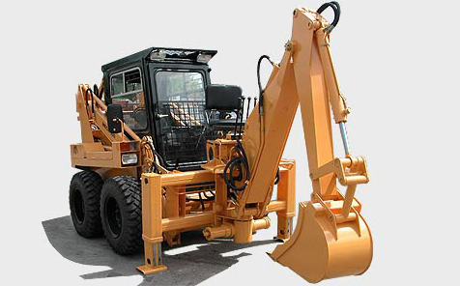 | 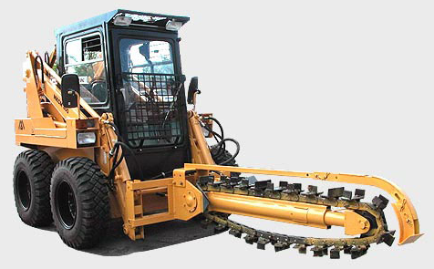
Рисунок. Средства большой механизации, применяемые при рытье траншей.
При выполнении земляных работ следует соблюдать правила, установленные ТКП 45-1.03-44 (действуют в РБ), Межотраслевыми правилами по охране труда при работе в электроустановках (действуют в РБ), СНиП 12-03-99 (действуют в РФ), Правилами охраны электрических сетей до и выше 1000В [Данные документы можно скачать/просмотреть в разделе ЛИТЕРАТУРА].
Перед тем как приступать к рытью траншеи место выполнения земляных работ должно быть очищено от строительного мусора, асфальтового покрытия, деревьев, валунов и т.п.
Если трасса КЛ имеет асфальтовое, плиточное или другое покрытие, разработку его производят с каждой стороны на 100-200 мм шире траншеи для предотвращения падения в траншею элементов покрытия, которые могут нанести повреждение работающим или повредить уложенный в траншею кабель.
Для свободного прохода рабочих по краю траншеи при разработке грунта выбрасываемую из траншеи землю располагают по одну сторону траншеи на расстоянии не менее 0,5 м от ее края. Элементы уличного покрытия грунта (асфальт, плитку и другие материалы), а также верхние слои почвы (дерн в парках, растительный слой в скверах) во избежание их засыпки и засорения вынимаемым из траншеи грунтом следует складывать на расстоянии не менее 1 м от края траншеи со стороны, противоположной отвалу грунта.
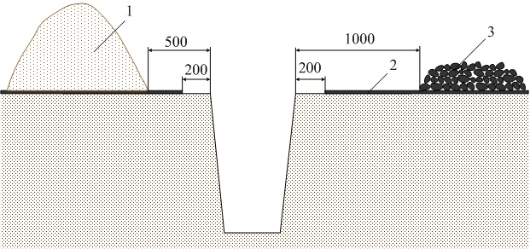
Рисунок. Схема размещения грунта вдоль траншеи: 1 – отвал грунта; 2 – уличное покрытие грунта; 3 – элементы удаленного покрытия.
При рытье траншеи следят за тем, чтобы не засыпались дорожные знаки, зеленые насаждения и т. п.
После завершения земляных работ по рытью траншей, проходящих по населенной местности, они должны быть ограждены на всем протяжении. На ограждениях устанавливают предупреждающие надписи и знаки. На ограждениях, установленных на проезжей части улиц и дорог, монтируют сигнальное освещение. Для светильников применяют напряжение 12 В. В местах движения пешеходов траншею перекрывают временными мостиками шириной 1 м из прочных досок с ограждающими перилами высотой 1 м.
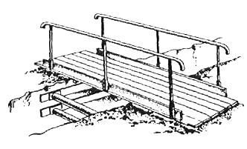
Рисунок. Пешеходный мостик через траншею

Раскатка кабеля.
Существует два способа раскатки кабеля в траншее: с движущегося вдоль траншеи барабана с кабелем или с неподвижно установленного на одном из концов трассы барабана.
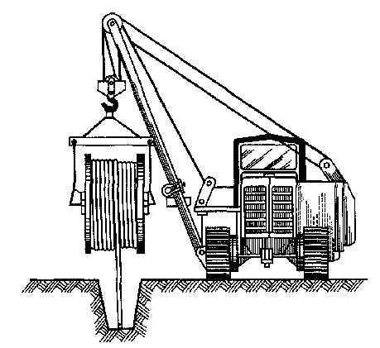 | 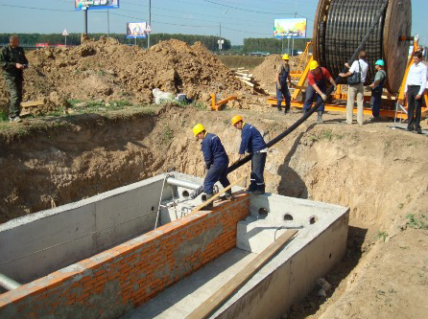
а | б
Рисунок. Способы раскатки кабеля: а – раскатка кабеля с барабана, движущегося вдоль траншеи; б – раскатка кабеля с неподвижно установленного барабана.
Первый способ является более производительным. Барабан, установленный на платформе кабельного транспортера (автомобиля или с помощью трубоукладчика), перемещается вдоль траншеи со скоростью примерно 1км в час (или 0,3 м/с). Вращение барабана на платформе производится вручную, как правило, двумя рабочими. Другие монтажники, двигаясь вслед за транспортером, принимают сматываемый с барабана кабель и укладывают его на дно траншеи. При этом расстояние от края траншеи до обода колеса транспортера должно быть не менее 1,25 глубины траншеи.
При втором способе барабан с кабелем устанавливают на одном из концов трассы на специальном домкрате, который удерживает барабан на весу во время размотки кабеля. Раскатку кабеля и его укладку в траншее производят с применением раскаточных роликов вручную, при монтаже кабельных линий небольшой длинны, а так же с помощью лебедки, установленной на конце трассы, или с помощью движущегося вдоль траншеи механизма (автомобиля, трактора).
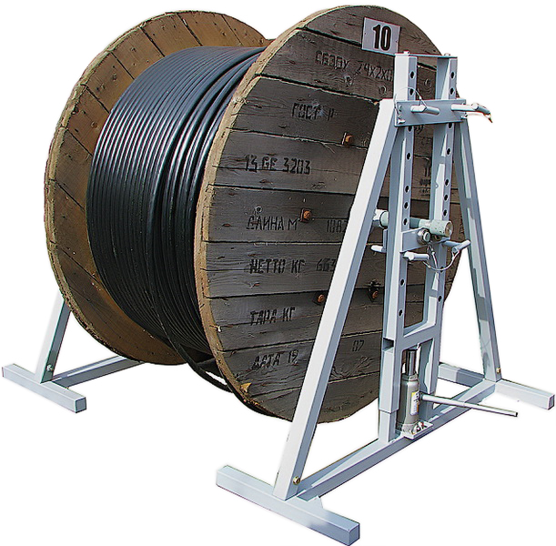
Рисунок. Домкрат кабельный
Раскаточные ролики устанавливают через каждые 3 м на прямых участках трассы и в местах поворота. Кабель раскатывается с помощью каната, который крепится либо к самому кабелю с помощью специального проволочного чулка (для кабелей с алюминиевой оболочкой), либо непосредственно к жилам кабеля с помощью специального зажима (для кабелей с алюминиевой, свинцовой и пластмассовой оболочкой).
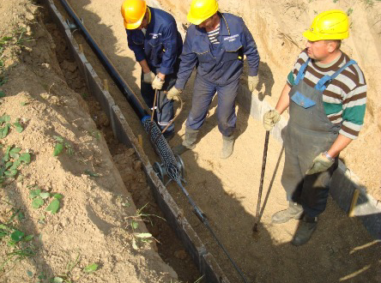
Рисунок. Раскатка кабеля.
Кабели бронированные круглой проволокой следует тянуть за проволоки брони. Канат к ней крепится специальным захватом, обеспечивающим равномерное распределение нагрузки между проволоками брони. При раскатке кабеля данным способом, контролируют усилие его тяжения, во избежание повреждения кабеля.
Ниже приведен видеоролик в котором показана прокладка высоковольтного кабеля вторым способом.

Размещение кабелей в траншее.
Для предотвращения повреждения кабелей при смещении почвы, а также при температурных колебаниях их укладывают «змейкой» с запасом по длине 1-3%, запрещается выполнять запас кабеля в виде витков (колец). При размещении кабелей следует избегать перекрещиваний их между собой, с трубопроводами и пр.
 | 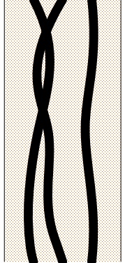 | 
правильно | неправильно | неправильно
Рисунок. Размещение кабелей 10кВ в траншее
Кабели в траншеях укладывают на глубине не менее: 0,7 м для линий напряжением до 20 кВ; 1 м — 35 кВ; 1,5 м — выше 35 кВ. Кабели в траншее должны прокладываться на определенном, минимально допустимом расстоянии друг относительно друга. Несоблюдение расстояний между кабелями вызывает во время эксплуатации недопустимый их нагрев, что может служить причиной выхода кабелей из строя.
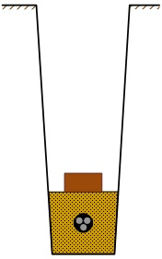 | 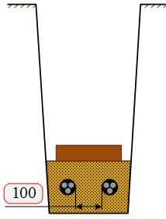 | 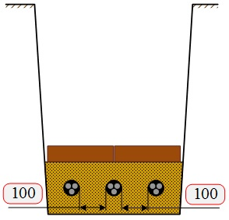
а | б | в
Рисунок. Размещение кабелей 10кВ в траншее: а – один кабель; б – два кабеля; в – три кабеля.
Кабели в траншее должны размещаться на подушке, которая представляет собой подсыпку слоем мелкой земли толщиной не менее 100 мм, не содержащей камней, строительного мусора и шлака. Сверху кабели должны иметь засыпку толщиной не менее 100 мм слоем земли также не содержащей камней, строительного мусора и шлака.

Соединение участков кабелей.
Для соединения отдельных участков кабелей применяется специальная кабельная арматура – соединительные муфты. Для вновь строящихся кабельных линий число соединительных муфт на 1 км должно быть не более:
- для трехжильных кабелей 1-10 кВ сечением до 95 мм² – 4 шт.
- для трехжильных кабелей 1-10 кВ сечением 120-240 мм² – 5 шт.
- для одножильных кабелей – 2 шт.
При прокладке в траншее нескольких кабелей соединительные и стопорные муфты располагают со сдвигом не менее 2 м.
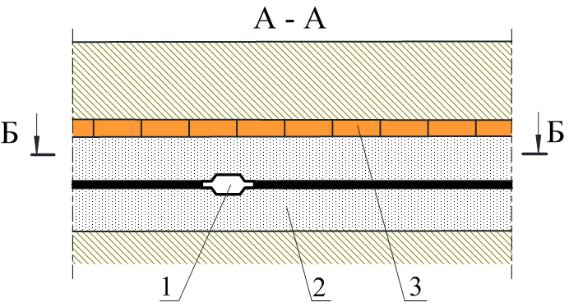 | 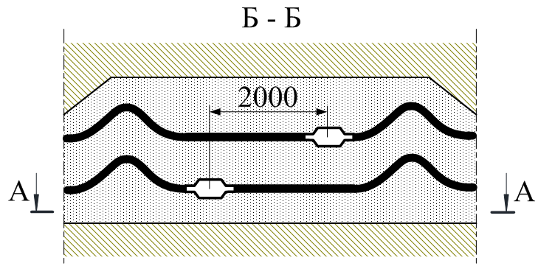
а | б
Рисунок. Схема расположения соединительных муфт в траншее с расположением компенсаторов в горизонтальной плоскости: а – вид сбоку; б – вид сверху; 1 – соединительная муфта; 2 – подсыпка слоем мелкой, чистой земли; 3 – механическая защита кабелей (например, кирпич).
Расстояние в свету между корпусом кабельной муфты и ближайшим кабелем должно быть не менее 250 мм.
Для обеспечения возможности перемонтажа муфт в случае их повреждения на кабельной линии с обеих сторон муфт выполняют так называемые компенсаторы – кабель укладывают с запасом.
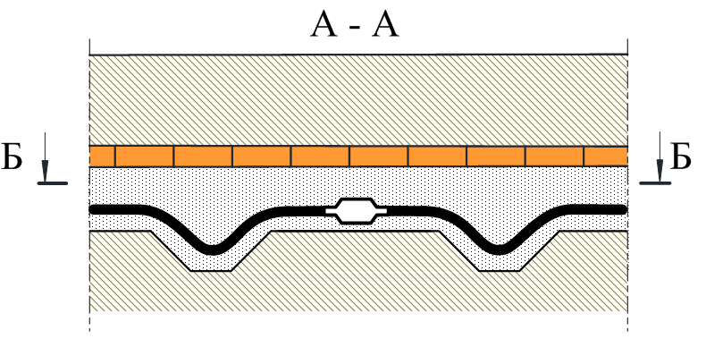 | 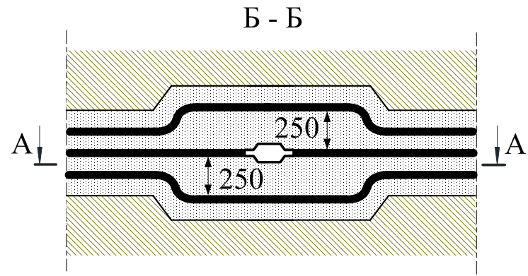
а | б
Рисунок. Схема расположения соединительных муфт в траншее с расположением компенсаторов в вертикальной плоскости: а – вид сбоку; б – вид сверху.
При прокладке кабельных линий на крутонаклонных трассах установка на них кабельных муфт не рекомендуется. При необходимости установки на таких участках кабельных муфт под ними должны выполняться горизонтальные площадки.
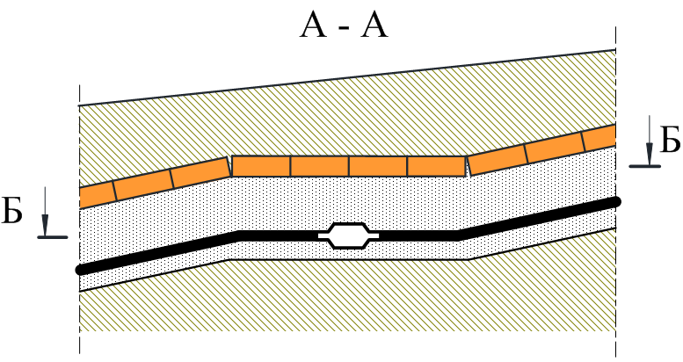 | 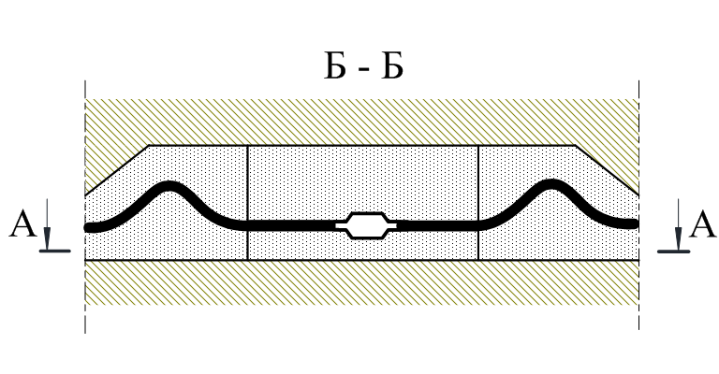
а | б
Рисунок. Схема расположения соединительных муфт в траншее на наклонном участке.

ащита кабелей от механических повреждений.
Применяемые материалы. Для защиты кабелей от механических повреждений над слоем засыпки укладывают железобетонные плиты или глиняный обыкновенный кирпич, так же применяются защитно-сигнальные листы из полимерных материалов типа ЛПЗС, ленты типа ЛЗС (лента защитно-сигнальная) и ЛС (лента сигнальная).
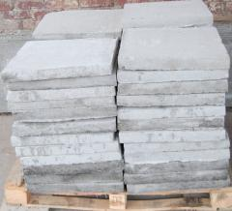 | 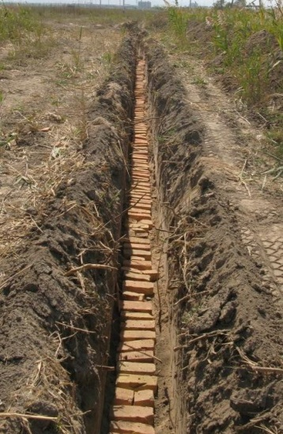 | 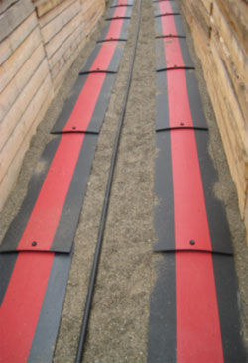
а | б | в
Рисунок. Защита кабелей от механических повреждений: а – ж/б плиты; б – с помощью глиняного кирпича; в – с помощью ЛПЗС.
Сигнальная лента представляет собой полиэтиленовую пленку, яркого цвета (красный, желтый или оранжевый) с предупреждающей надписью.
Лента защитно-сигнальная изготавливается из полиэтилена высокого давления толщиной 3,5-5 мм и также имеет яркий цвет и предупреждающую надпись. ЛЗС дополнительно может армироваться стекловолокном.
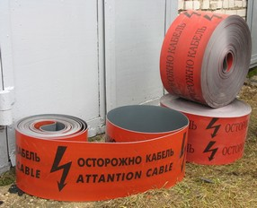 | 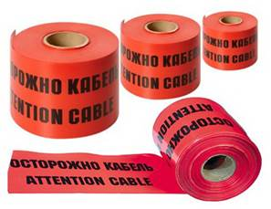
а | б
Рисунок. Защита кабелей от механических повреждений: а – защитно-сигнальная лента; б – сигнальная лента.
Применение силикатного, а также глиняного пустотелого или дырчатого кирпича для защиты кабельных линий запрещено.
Область применения. На кабельных линиях 35 кВ и выше используются только ж/б плиты толщиной не менее 50 мм, причем кабели защищаются ими на всем протяжении линии. На кабельных линиях до 35 кВ кроме ж/б плит используется глиняный обыкновенный кирпич.
Сигнальные ленты применяются на кабельных линиях до 20 кВ при прокладке в одной траншее не более двух кабелей. В тоже время применение сигнальных лент не допускается в следующих случаях:
- для кабельных линий выше 1 кВ питающих электроприемники I категории;
- в местах пересечений кабельных линий с инженерными коммуникациями по 2 м в каждую сторону от пересекаемой коммуникации;
- над кабельными муфтами на расстоянии по 2 м в каждую сторону от муфты;
- на подходах линий к распределительным устройствам и подстанциям в радиусе 5 м.
Следует отметить, что в Белорусской энергосистеме расширена область применения защитно-сигнальных лент [скачать/просмотреть указания]. В соответствии с Указаниями Белэнерго ЛЗС может применяться в любых типах почв, для защиты от механических повреждений и обозначения кабельных линий до 35 кВ включительно, в том числе:
- для кабельных линий питающих электроприемники I категории;
- для прокладки над кабельными муфтами;
- на подходах кабельных линий к распределительным устройствам и подстанциям в радиусе 5 м.
При прокладке кабелей на глубине 1-1,2 м кабели 20 кВ и ниже (кроме кабелей городских электросетей) допускается не защищать от механических повреждений. Так же допускается не защищать кабели до 1 кВ на участках, где механические повреждения маловероятны (например, в местах с асфальтовым покрытием улиц и т.п.).
Монтаж. Сигнальная и защитно-сигнальная ленты укладываются в траншее над кабелями на расстоянии 250 мм от их наружных покровов. Сверху лента засыпается слоем не менее 100 мм песка или мелкой земли, не содержащей камней и строительного мусора.
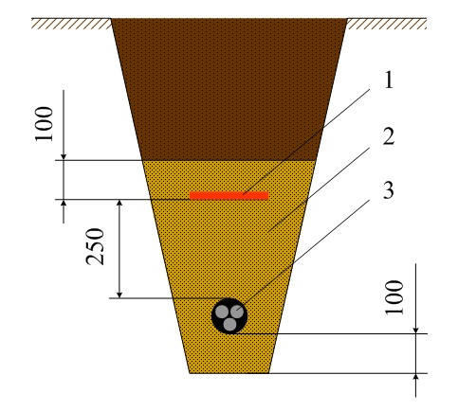
Рисунок. Схема укладки сигнальной (защитно-сигнальной) ленты в траншее: 1 – сигнальная (защитно-сигнальная) лента; 2 – подушка (мелкая просеянная земля или песок); 3 – кабель.
При прокладке в траншее одного кабеля лента укладывается по оси кабеля, при большем количестве кабелей – края ленты должны выступать за крайние кабели не менее чем на 50 мм. При укладке по ширине траншеи более одной ленты – смежные ленты прокладываться с нахлестом шириной не менее 50 мм.
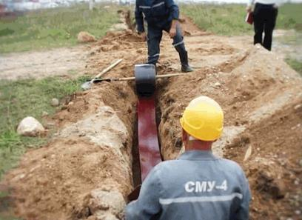
Рисунок. Укладка защитно-сигнальной ленты
Схема укладки кирпича и железобетонных плит в траншее, а также количество необходимого для защиты кирпича и плит зависит от типа траншеи (ее габаритов).

Таблица - Схема укладки кирпича в траншее
Тип траншеи | Ширина дна траншеи, мм | Количество кирпича на 100 м траншеи, шт | Схема укладки кирпича
Т1 | 200 | 400 | 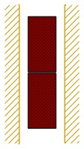
Т2 | 300 | 834 | 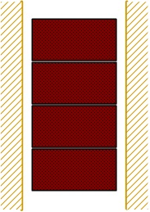
Т10 | 300 | 834
Т3 | 400 | 1234 | 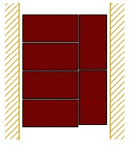
Т4 | 500 | 1668 | 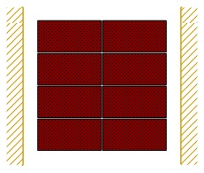
Т11 | 500 | 1668
Т5 | 600 | 1668
Т12 | 600 | 1668
Т6 | 700 | 2068 | 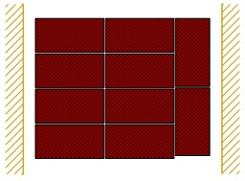
Т7 | 800 | 2502 | 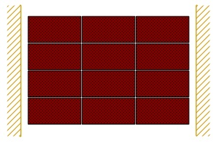
Т13 | 800 | 2502
Т8 | 900 | 2902 | 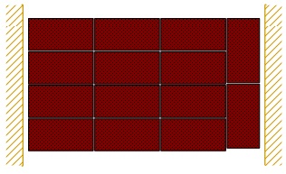
Т14 | 900 | 2902
Т9 | 1000 | 3336 | 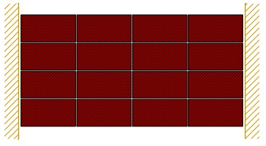
Т15 | 1000 | 3336

Таблица - Схема укладки железобетонных плит в траншее
Тип траншеи | Ширина дна траншеи, мм | Количество плит на 100 м траншеи, шт |  |  | Схема укладки ж/б плит
Тип траншеи | Ширина дна траншеи, мм | при размере плиты, мм |  |  | Схема укладки ж/б плит
Тип траншеи | Ширина дна траншеи, мм | 250х500 | 400х600 | 550х900 | Схема укладки ж/б плит
Т2 | 300 | 200 | - | -
Т10
Т3 | 400 | - | 167 | -
Т4 | 500 | 400 | - | -
Т11
Т5 | 600 | - | 250 | -
Т12
Т6 | 700
Т7 | 800 | 600 | - | -
Т13
Т8 | 900 | - | - | 182
Т14
Т9 | 1000
Т15
Ниже приведен видеоролик в котором показаны этапы прокладки высоковольтного кабеля в земле.

Бестраншейная прокладка кабелей в земле
На протяженных участках при отсутствии на трассе подземных коммуникаций, пересечений с инженерными сооружениями, естественных препятствий и твердых покрытий находит применение бестраншейная прокладка кабеля в земле. При этом используют специальные самоходные или передвигаемые тяговыми механизмами кабелеукладчики.
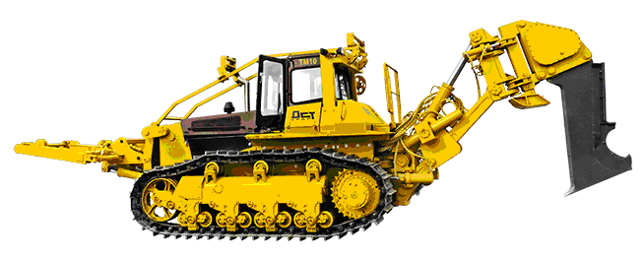
Рисунок. Самоходный кабелеукладчик КВГ на базе трактора ТМ-10
В последнем случае применяется так называемая механизированная колонна, состоящая из кабелеукладчика пассивного типа с цугом тракторов и кабельным транспортером.
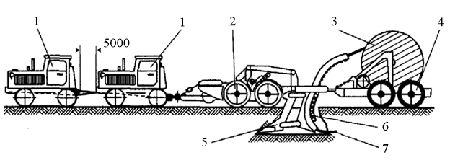
Рисунок. Механизированная колонна для бестраншейной прокладки кабеля: 1 – тяговый трактор; 2 – пассивный кабелеукладчик; 3 – барабан с кабелем; 4 – кабельный транспортер; 5 – нож; 6 – кассета для кабеля; 7 – кабель.
До начала работ по бестраншейной прокладке кабеля трассу кабельной линии размечают вехами и расчищают от пней, корней деревьев, выравнивают бугры грунта, засыпают ямы и т.д. для обеспечения прохода кабелеукладчика. При работе кабелеукладчик ножом разрезает и раздвигает грунт до образования щели, в которую по мере продвижения механизма укладывается кабель, сматываемый с барабана. Выполнение «подушки», присыпка кабеля слоем мелкой земли и механическая защита кабеля при этом не требуется. В процессе прокладки глубина заложения кабеля контролируется мерной планкой через каждые 20-50 метров.
Перед окончанием размотки кабеля с одного барабана конец его внахлест скрепляют с концом кабеля другого барабана, затем в этом месте вырывают котлован и монтируют соединительную муфту. При прокладке необходимо учитывать строительную длину кабелей на барабанах, чтобы соединительные муфты приходились в местах, удобных для монтажа и эксплуатации, и не оказались в заболоченных местах, оврагах и т.д.
Кабелеукладчиками прокладывают одиночные бронированные кабели напряжением до 10 кВ со свинцовой или алюминиевой оболочкой. Этот способ прокладки снижает трудоемкость работ в 7-8 раз по сравнению с прокладкой кабеля в траншее.
Прокладка кабельной линии под реками, оврагами, лесными массивами; в охранных зонах высоковольтных воздушных линий электропередач, магистральных газо- и нефтепроводов; под железными дорогами, автомагистралями, трамвайными путями, автомобильными дорогами, скверами и парками и т.п. может быть выполнена путем прокола или горизонтального бурения грунта.
Горизонтальное направленное бурение (ГНБ) выполняется с поверхности земли. Формирование скважины осуществляется путем бурения пилотного канала и его последующего расширения. Особенность метода в возможности формирования траектории пилотной скважины, т.е. в управлении направлением бурения. Пилотный канал выполняется путем забуривания в грунт ствола полых стальных штанг с буровой головкой на конце. Бурение сопровождается нагнетанием в канал под большим давлением специального раствора – бентонита, предотвращающего обрушение породы. После выполнения пилотной скважины к штангам вместо буровой головки крепится расширитель и к нему, через вертлюг, полиэтиленовая труба, еще называемая футляром. Штанги вместе с футляром протаскиваются в обратном направлении, в футляре уже заложен стальной трос для выполнения протяжки кабеля.
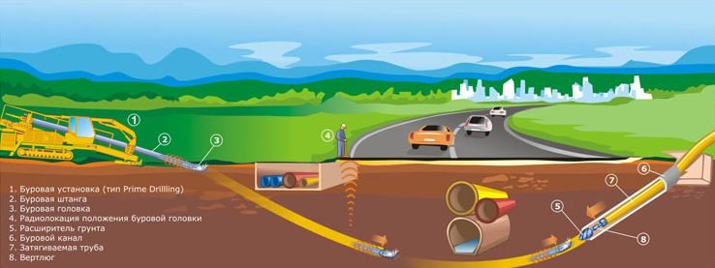
Рисунок. Принцип горизонтального направленного бурения грунта
Более подробно о использовании метода горизонтально-направленного бурения при прокладке кабелей написано в разделе "Практикум".
В отличие от метода горизонтального направленного бурения, в методе прокола формирование пилотной скважины выполняется не бурением, а прокалыванием грунта. Прокол — это выполнение канала за счёт радиального уплотнения грунта при вдавливании в него металлической штанги с коническим наконечником. Окружающий грунт вокруг штанги не выбирается, как в методе ГНБ, а уплотняется. Работы выполняются из котлована в котлован (или из траншеи в траншею). Один из котлованов является стартовым, а второй приёмным. В стартовом котловане размещают прокалывающую установку. После выполнения пилотного канала и выхода наконечника штанги в приемный котлован, головка заменяется на конусный расширитель, который протаскивается штангами в обратном направлении для расширения и уплотнения канала. При этом в грунте образуется отверстие с уплотненными стенками.
Преимущества прокладки кабелей методом ГНБ или прокола по сравнению с траншейной прокладкой:
- Сокращение сроков и объема организационно-технических согласований перед началом работ в связи с отсутствием необходимости остановки движения всех видов наземного транспорта, перекрытия автомобильных и железных дорог;
- Сокращение сроков производства работ;
- Сокращение количества привлекаемой для прокладки кабелей тяжелой техники и рабочей силы;
- Уменьшение стоимости работ;
- Сохранение природного ландшафта и экологического баланса в местах проведения работ.

